Wenn das Standardbenutzerkonto Admin Rechte hat dann probier mal in der Kommandozeile(CMD):
net user administrator ""
Das müsste dann gehen, aber wie gesagt nur wenn du beim anderen Benutzer admin Rechte hast. Dann hat der Admin kein Kennwort mehr.
mfg Frozenlife

******************************************************************

[XP] Automatische Benutzeranmeldung - 09-06-2004, 18:07

Unter Windows XP ist es so, dass man normalerweise einen Benutzer auswählen muss, hier nun der Trick, wie man sich mit einem Benutzer automatisch anmeldet.
Achtung!
Untenstehende Anleitung wird auf eigene Gefahr druchgefürt! Für Schäden an Soft- bzw. Hardware wird keine Haftung übernommen!
Eingriffe in die Registry können das System zerstören! Deshalb vorsicht walten lassen und die Schritte nur durchführen, wenn man auch weiß welche Auswirkungen sie haben.
1.) "Start/Ausführen" - "regedit" eingeben und auf "OK" klicken
2.) den Ordner "HKEY_LOCAL_MACHINE\SOFTWARE\Microsoft\ WindowsNT\CurrentVersion\Winlogon" öffnen
3.) Im Schlüssel "DefaultUsername" (siehe auch [A]) den Benutzernamen eintragen, der standardmäßig angemeldet werden soll (muss nicht, kann aber bereits existieren)
4.) Im Schlüssel "DefaultPassword" (siehe auch [A]) das Kennwort eingeben, das zum in Punkt 3 eingetragenen Benutzer gehört
5.) Im Schlüssel "AutoAdminLogon" (siehe auch [A]) den Wert "1" eintragen
6.) Registrierung schließen und neu starten.
[A]:
Sollte der Schlüssel noch nicht existieren, dann kann er mit "Bearbeiten/Neu/Zeichenfolge" angelegt werden

******************************************************************

AW: [XP] Automatische Benutzeranmeldung - 09-06-2004, 19:01

Wem obiges zu kompliziert ist macht folgendes:
1.) "Start/Ausführen" - "control userpasswords2" eingeben und auf "OK" klicken
2.) Häckchen bei "Benutzer müssen Benutzernamen und Kennwort eingeben" wegklicken
3.) Standardbenutzer aus der Liste auswählen
4.) Auf "OK" klicken
5.) Rechner neu starten

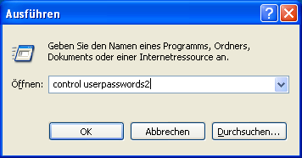

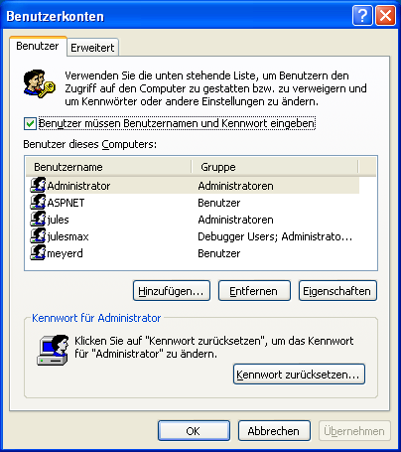

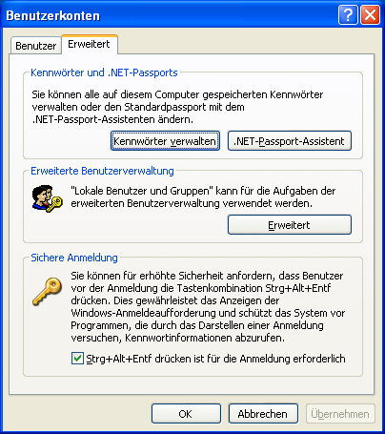 ev. kein Häckchen

